使用idea生成jpa实体类的逆向工程
Hibernate 对象关系映射解决方案，为面向对象的领域模型到传统的关系型数据库的映射，提供了一个使用方便的框架。
Hibernate 的设计目标是将软件开发人员从大量相同的数据持久层相关编程工作中解放出来。
Hibernate 也是目前Java开发中最为火热的数据库持久层框架，现已归JBOSS所有。
IDEA 对开发者真的是贴心的小棉袄，本文记录下 IDEA 中连接数据库反转生成 Hibernate 的JPA实体。

准备工作
第一步：创建项目jpa_demo
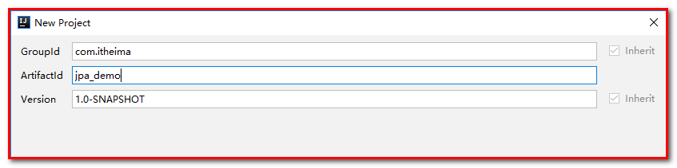
第二步：导入jar包
<packaging>jar</packaging>
<properties>
<project.build.sourceEncoding>UTF-8</project.build.sourceEncoding>
<project.hibernate.version>5.0.7.Final</project.hibernate.version>
</properties>
<dependencies>
<!-- junit -->
<dependency>
<groupId>junit</groupId>
<artifactId>junit</artifactId>
<version>4.12</version>
<scope>test</scope>
</dependency>
<!-- hibernate对jpa的支持包 -->
<dependency>
<groupId>org.hibernate</groupId>
<artifactId>hibernate-entitymanager</artifactId>
<version>${project.hibernate.version}</version>
</dependency>
<!-- c3p0 -->
<dependency>
<groupId>org.hibernate</groupId>
<artifactId>hibernate-c3p0</artifactId>
<version>${project.hibernate.version}</version>
</dependency>
<!-- log日志 -->
<dependency>
<groupId>log4j</groupId>
<artifactId>log4j</artifactId>
<version>1.2.17</version>
</dependency>
<!-- Mysql and MariaDB -->
<dependency>
<groupId>mysql</groupId>
<artifactId>mysql-connector-java</artifactId>
<version>5.1.6</version>
</dependency>
</dependencies>

打开 DataBase 窗口，添加数据源
第一步：打开View-->Tool Windows-->Database
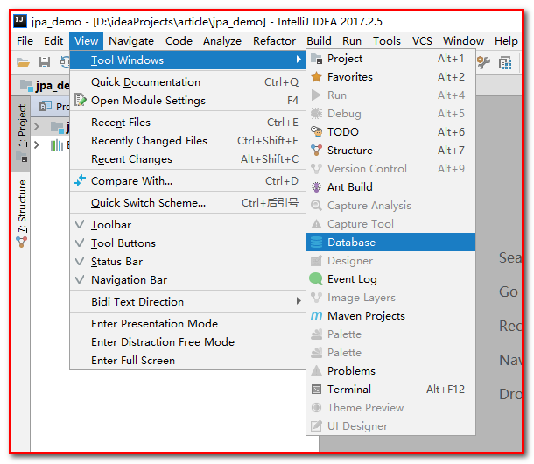
第二步：选择+-->Data Source-->MySQL
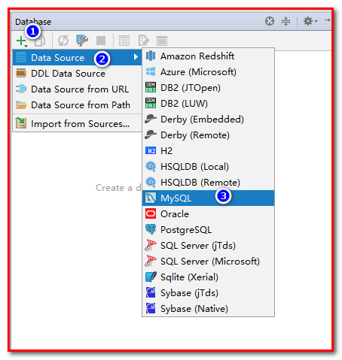
第三步：填写连接数据库的信息
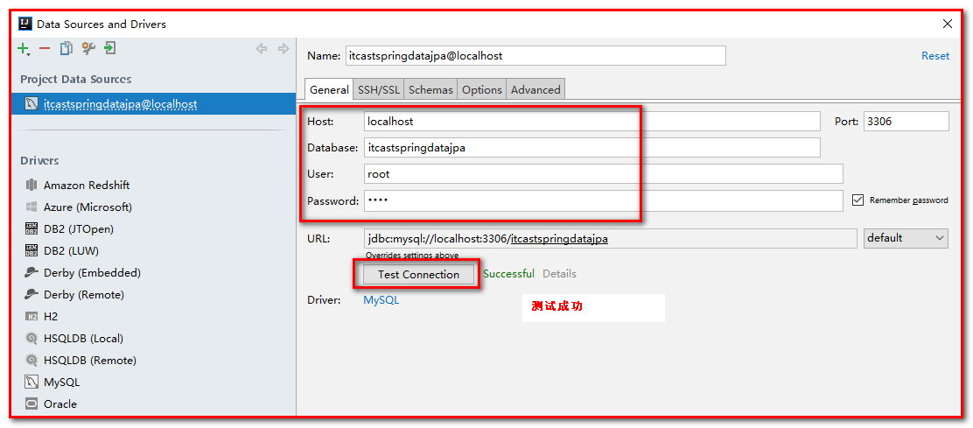
第四步：如果测试不成功，需要点击Driver下的MySQL，添加配置mysql的驱动
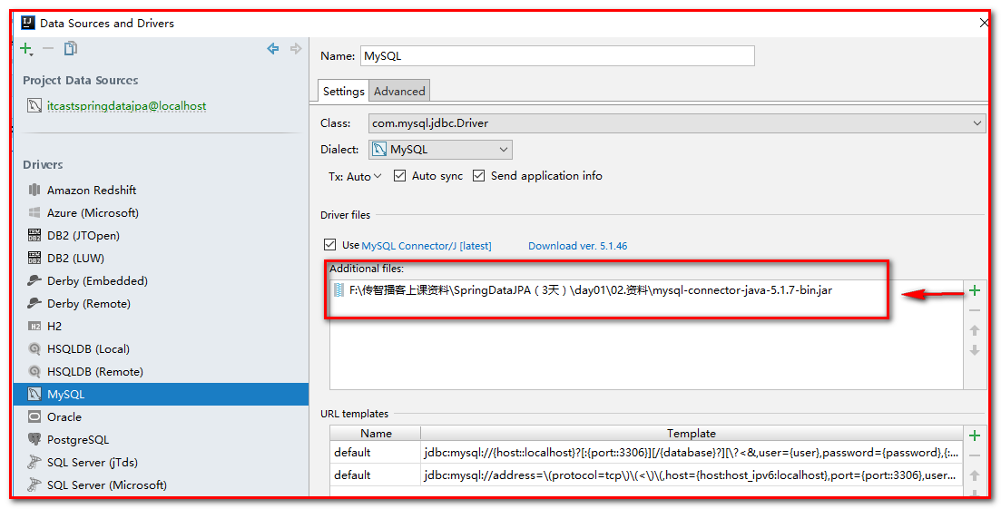
OK，数据源已添加好。
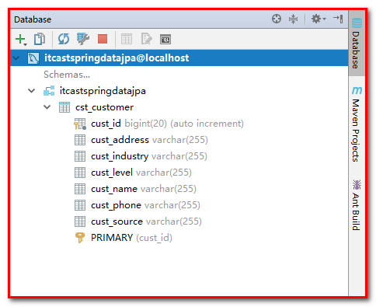
回到顶部

添加 hibernat 持久层支持，生成实体 Bean
第一步：首先配置Project Strucure-->Modules-->选择项目，右键+-->JPA
只要添加JPA，才能在View的Tool Windows 看到Persistence
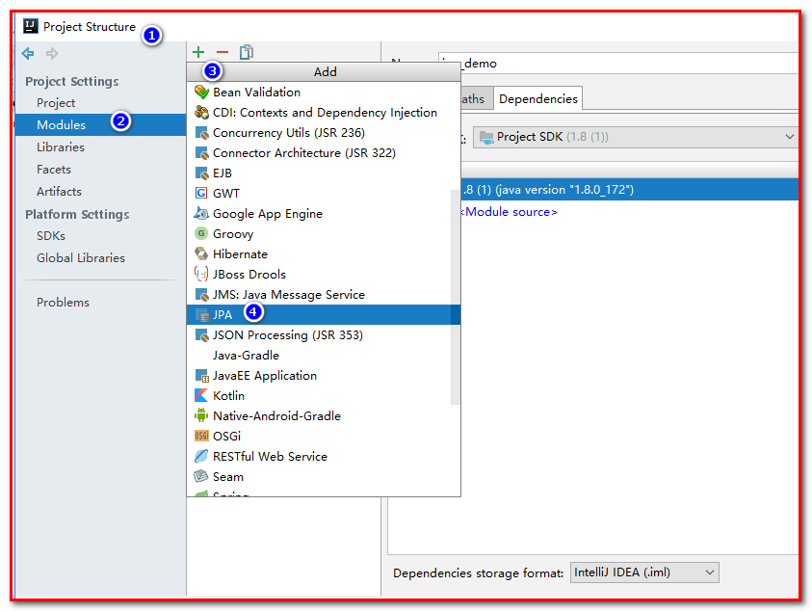
点击OK
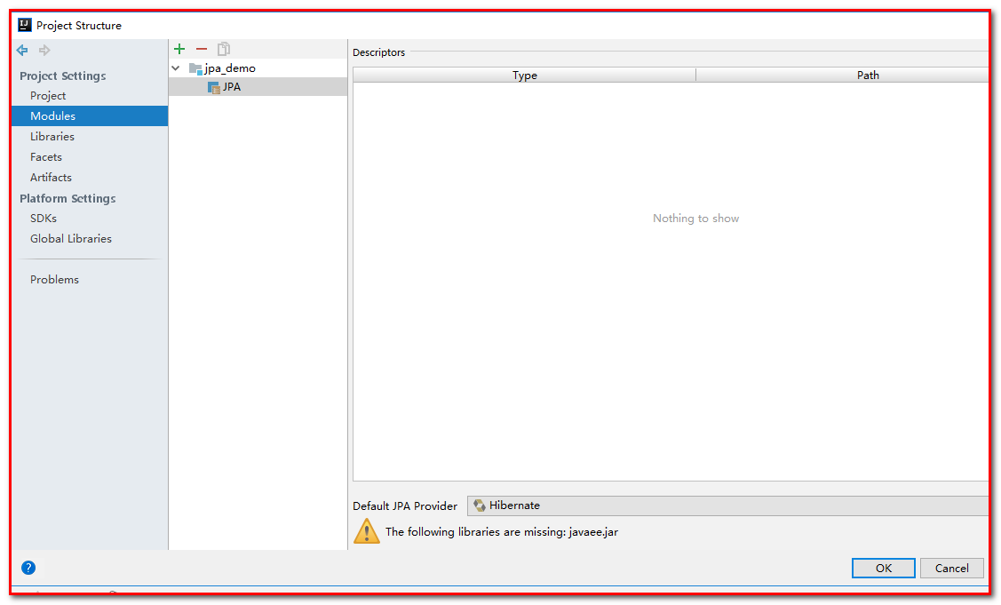
第二步：在View-->Tool Windows -->Persistence
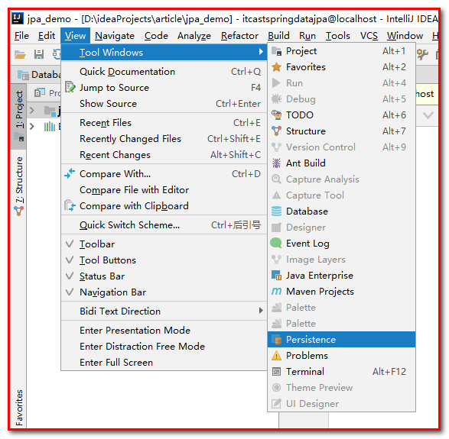
第三步：在Persistence窗口中，选择jpa_demo，右键选择Generate Persistence Mapping，存在By Database Schema
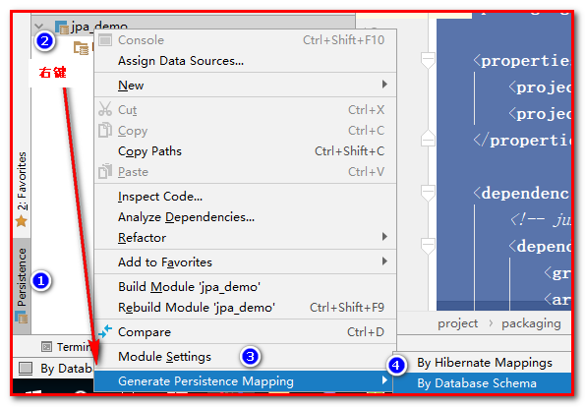
第四步：完成映射配置。
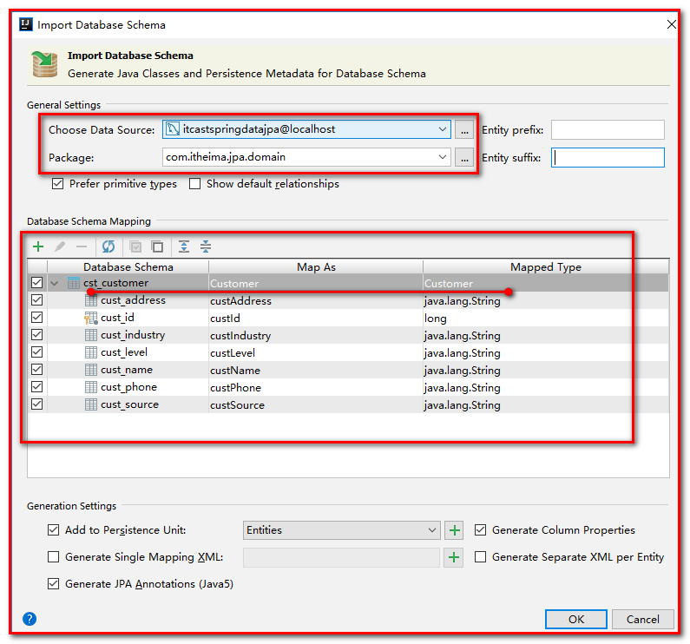
点击OK
然后选择数据源，选择包，添加生成 Bean 的后缀（可以不填写），选择表、选择映射实体、选择数据类型。
OK，结束。
生成的JPA 注解类:
@Entity
@Table(name = "cst_customer", schema = "itcastspringdatajpa", catalog = "")
public class Customer {
private long custId;
private String custAddress;
private String custIndustry;
private String custLevel;
private String custName;
private String custPhone;
private String custSource;
@Id
@Column(name = "cust_id", nullable = false)
public long getCustId() {
return custId;
}
public void setCustId(long custId) {
this.custId = custId;
}
@Basic
@Column(name = "cust_address", nullable = true, length = 255)
public String getCustAddress() {
return custAddress;
}
public void setCustAddress(String custAddress) {
this.custAddress = custAddress;
}
@Basic
@Column(name = "cust_industry", nullable = true, length = 255)
public String getCustIndustry() {
return custIndustry;
}
public void setCustIndustry(String custIndustry) {
this.custIndustry = custIndustry;
}
@Basic
@Column(name = "cust_level", nullable = true, length = 255)
public String getCustLevel() {
return custLevel;
}
public void setCustLevel(String custLevel) {
this.custLevel = custLevel;
}
@Basic
@Column(name = "cust_name", nullable = true, length = 255)
public String getCustName() {
return custName;
}
public void setCustName(String custName) {
this.custName = custName;
}
@Basic
@Column(name = "cust_phone", nullable = true, length = 255)
public String getCustPhone() {
return custPhone;
}
public void setCustPhone(String custPhone) {
this.custPhone = custPhone;
}
@Basic
@Column(name = "cust_source", nullable = true, length = 255)
public String getCustSource() {
return custSource;
}
public void setCustSource(String custSource) {
this.custSource = custSource;
}
}

